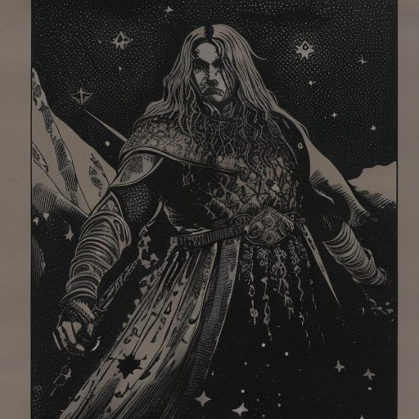
Аэндор в броне из Винтариона
Винтарион: Этот металл темного серебристого оттенка обладает мягким сиянием, напоминающим блеск звезд. Он встречается в горах Айлас'сил и используется для создания оружия, способного хранить магическую энергию.

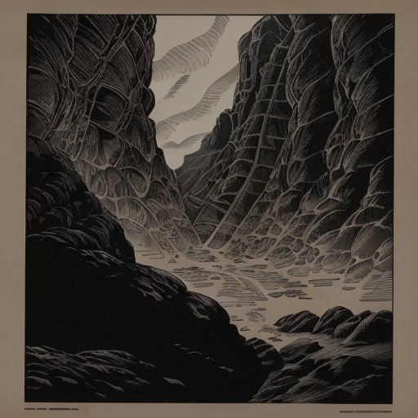
край огненных теней, зарисовка места где можно найти металл Фелендар
Фелендар: Огнеупорный металл коричневато-красного цвета, который можно найти в пещерах и лавовых потоках края огненных теней. Из-за его высокой устойчивости к теплу и пламени он часто используется в строительстве и кузнечном деле.

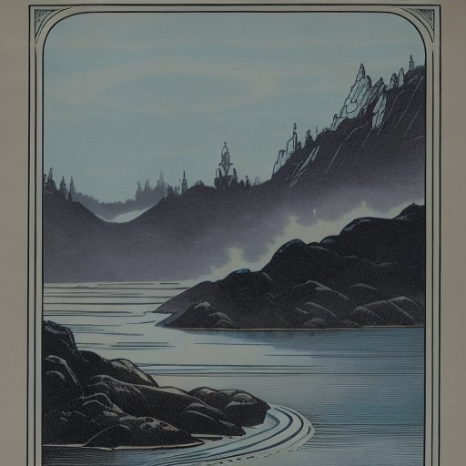
Озеро Илар'аэн
Акварион: Этот металл светло-синего цвета со слабым свечением встречается в реках и озерах Илар'аэн. Из-за своей привлекательности акварион часто используют в ювелирных изделиях.

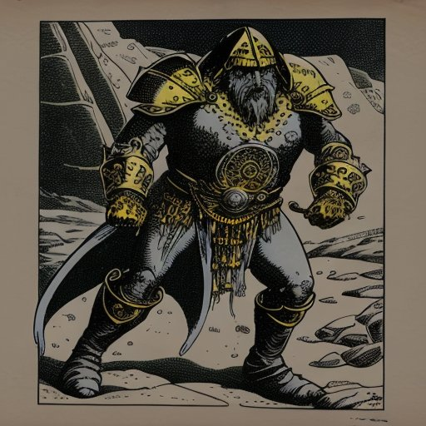
Таар”гвар в доспехах из Зептирита
Зептирит: Тяжелый, но прочный металл с тусклым желтым блеском. Зептирит добывается в глубинах земли Терамор и применяется в создании доспехов и инструментов.

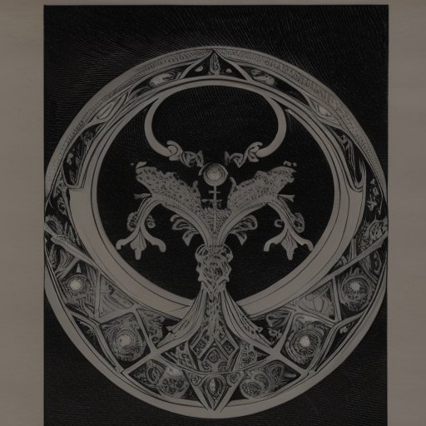
Аксессуар вручёный Аэндорном возлюбленной
Люминиум: Легкий и прочный металл, светящийся белым цветом в темноте. Он встречается в местах с сильным магическим воздействием и из-за своей редкости и драгоценности часто используется в церемониальных предметах.

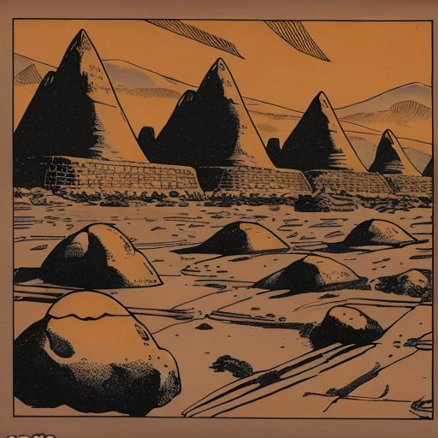
Пустыни Тел'фарен
Соларит: Оранжевый, солнечный металл, который можно найти в пустынях Тел'фарен. Соларит обладает способностью накапливать тепловую энергию и может использоваться в технологиях с использованием солнечной энергии.
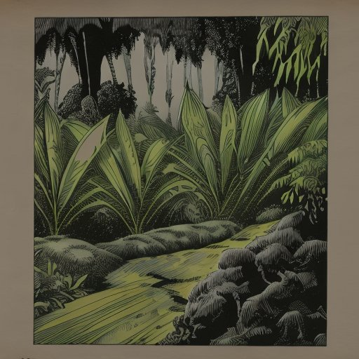
леса Мирил'нуар
Вердантин: Зеленоватый металл, который можно найти в густых лесах Мирил'нуар. Он обладает способностью сопротивляться коррозии и используется в земледелии и садоводстве для создания инструментов и устройств для обработки земли.
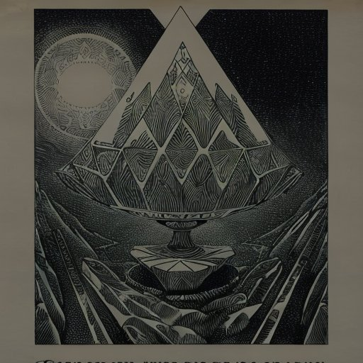
Миридиан

Миридиан: Этот невероятно редкий металл молочного оттенка с мерцающим свечением находится только в горе Айриэль. Известный своей уникальной способностью амплификации энергии, Миридиан используется в самых тонких и точных магических приборах и устройствах, которые производят гномы.

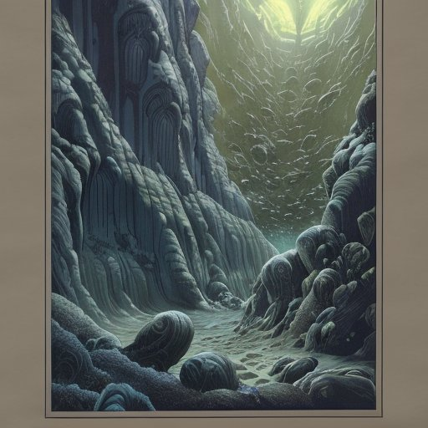
Келерит: синий металл с изумрудными прожилками, встречается только в подводных трещинах глубоких океанов. Келерит имеет свойство обладать памятью формы, позволяя предметам, созданным из него, возвращаться к своей первоначальной форме после деформации. Это крайне ценное свойство делает его идеальным для создания инструментов и оружия, способных принимать различные формы по воле владельца.

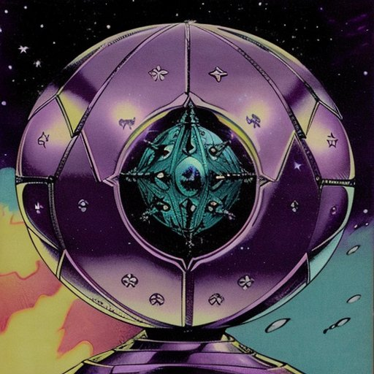
Астарион: Этот светящийся фиолетовый металл можно найти только в звездопадах, падающих на Айлас'сил. Из-за своего космического происхождения, Астарион обладает свойством манипулирования гравитацией. Этот редкостный металл используется в очень редких и мощных магических артефактах и оружиях.

